San José, 13 de junio de 2022

N° 5961-2022

Al contestar refiérase a este # de oficio

Señora
Licda. Nacira Valverde Bermúdez
Directora de Planificación

Estimada señora:

Para su estimable conocimiento y fines consiguientes, le transcribo el acuerdo tomado por el Consejo Superior del Poder Judicial, en sesión N° 49-2022 celebrada el 09 de junio del 2022, que literalmente dice:

“ARTÍCULO XLII

Documento N° 6227-2022

La licenciada Nacira Valverde Bermúdez, Directora interina de Planificación, en oficio N° 478-PLA-EV-2022 del 31 de mayo del 2022, informó lo siguiente:

“Le remito el informe suscrito por la Ing. Elena Gabriela Picado González, Jefa a.i. del Subproceso de Evaluación, relacionado con el Plan de Trabajo del Inventario del Juzgado de Cobro de Cartago.

De acuerdo con el oficio 422-PLA-ES-2022 emitido por el Subproceso de Estadística de la Dirección de Planificación el 17 de mayo 2022, se definen las oficinas que atienden materia Cobratoria a nivel nacional que les corresponderá realizar el inventario de todo su circulante activo este año, ya que conforme a resultados de los inventarios automatizados que realiza el Subproceso de Estadística en relación con la Circular 22-2022, se determina que el Juzgado de Cobro no quedó exonerado de realizar dicho inventario. (anexo 1).

Adicionalmente la Circular 19-2022 de la Dirección Ejecutiva (anexo 2) indica textualmente:

“…la obligatoriedad de realizar periódicamente inventarios de expedientes, en todas las materias en los que son competentes los despachos judiciales de primera y segunda instancia, los cuales se deben realizar entre los meses de enero y agosto de cada año.”.

Así las cosas, el Juzgado de Cobros de Cartago deberá cumplir con esta tarea en el limitado plazo de tres meses, lo cual complica aún más el estado general despacho en su carga de trabajo, sin embargo, por la cantidad de inconsistencias presentadas debe cumplir con el inventario solicitado.

- Situación actual del Juzgado de Cobro

Actualmente el Juzgado de Cobros de Cartago presenta la siguiente situación en su gestión general:

Tabla 1. Resultados de principales Indicadores de Gestión
Juzgado de Cobros de Cartago
A abril 2022

Indicador | Resultado abril 2022
Entrada de asuntos | 932
Circulante | 82.678
Plazo espera para trámite de asuntos nuevos | 12 meses
Plazo espera para trámite de escritos | 12 meses
Cantidad total de demandas nuevas pendientes de trámite | 11.582
Cantidad total de escritos pendientes de trámite | 85.806
% rendimiento global de personal técnico | 108%
Fuente: Matriz de Indicadores de Gestión del despacho.

La carga de trabajo que mantiene este despacho es superior a su capacidad instalada, a pesar de que, el personal cumple e incluso sobrepasa sus cuotas de trabajo cada mes, lo cual no resulta suficiente para estabilizar la cantidad de trabajo que ingresa y los plazos de espera actuales.

La situación descrita, es de conocimiento del Centro de Apoyo, Coordinación y Mejoramiento de la Función Jurisdiccional (CACMFJ) quien le da seguimiento constante al despacho conforme al Modelo de Seguimiento y Sostenibilidad de Proyectos. Por esto, es que a partir de mayo 2022 y hasta agosto 2022 el CACMFJ implementó en el despacho un plan de trabajo dirigido específicamente al área de asuntos nuevos pendientes, el cual pretende disminuir el plazo de espera en este trámite al menos ocho meses, esto con la colaboración de dos equipos de trabajo adicionales, es decir dos personas juzgadoras y cuatro personas técnicas judiciales, esto en conjunto con la labor del personal técnico y juzgador propio del despacho con el trámite de su cuota establecida, dicho plan se encuentra definido en el oficio 425-CACMFJ-REF-2022 (anexo 4).

El detalle del plan de trabajo implementado por el CACMFJ es el siguiente:

Tabla 2. Detalle y efecto de plan de trabajo implementado por el CACMFJ en el Juzgado de Cobros de Cartago
Mayo a agosto 2022

Variable | Datos | Observaciones
Plazo plan de trabajo | 4 meses | mayo a agosto 22
Personal juzgador adicional | 2
Personal técnico adicional | 4
Cantidad de asuntos nuevos pendientes a abril | 11 582
Plazo de espera para atención de asuntos nuevos a abril 2022 | 12 meses
Proyección cantidad de asuntos nuevos atendidos por equipos de apoyo | 6 800 | se dedicarán exclusivamente al trámite de asuntos nuevos
Proyección cantidad de asuntos nuevos atendidos por equipos propios del despacho | 6 732 | Cuota mixta de nuevos y escritos
Promedio entrada de asuntos nuevos mayo a agosto 2022 | 6 072 | Promedio de entrada mensual 1.518 asuntos
Cantidad de asuntos nuevos pendientes al finalizar el plan | 4 122
Plazo de espera para atención de asuntos nuevos al finalizar el plan | 4,2 meses | Se disminuye 8 meses el plazo de espera para la persona usuaria
Fuente: Subproceso de Evaluación de acuerdo con plan aportado por el CACMFJ.

Como se denota en la tabla anterior, el beneficio que se obtendrá con este plan de trabajo en conjunto permitirá disminuir de forma sustancial el plazo de espera para la persona usuaria con relación a la atención de casos nuevos, la proyección de la disminución será por más de un 66% del plazo, por lo que resulta necesario que se ejecute de la forma requerida.

En este sentido, en caso de que el personal del despacho se dedique exclusivamente a la labor de inventario por más de tres meses consecutivos, definitivamente cambiaría de forma negativa la proyección de plan propuesto por el CACMFJ y por el contrario el plazo de espera para la atención de asuntos nuevos será aún mayor al actual.

- Propuesta de plan de trabajo para labor de inventario

Por lo anterior que, por parte del Juzgado de Cobros de Cartago, Centro de Apoyo, Coordinación y Mejoramiento de la Función Jurisdiccional, Administración Regional de Cartago y Dirección de Planificación se propone un plan de trabajo que integre la colaboración de personal técnico supernumerario y de otros despachos del Circuito que se considera que dentro de su capacidad instalada pueden colaborar con esta labor de inventario del Juzgado de Cobro de Cartago, dado que sus cargas de trabajo actuales lo permiten. El detalle del plan que se propone es el siguiente:

Figura 1. Detalle de plan de trabajo para inventario del Juzgado de Cobros de Cartago
Junio a setiembre 2022
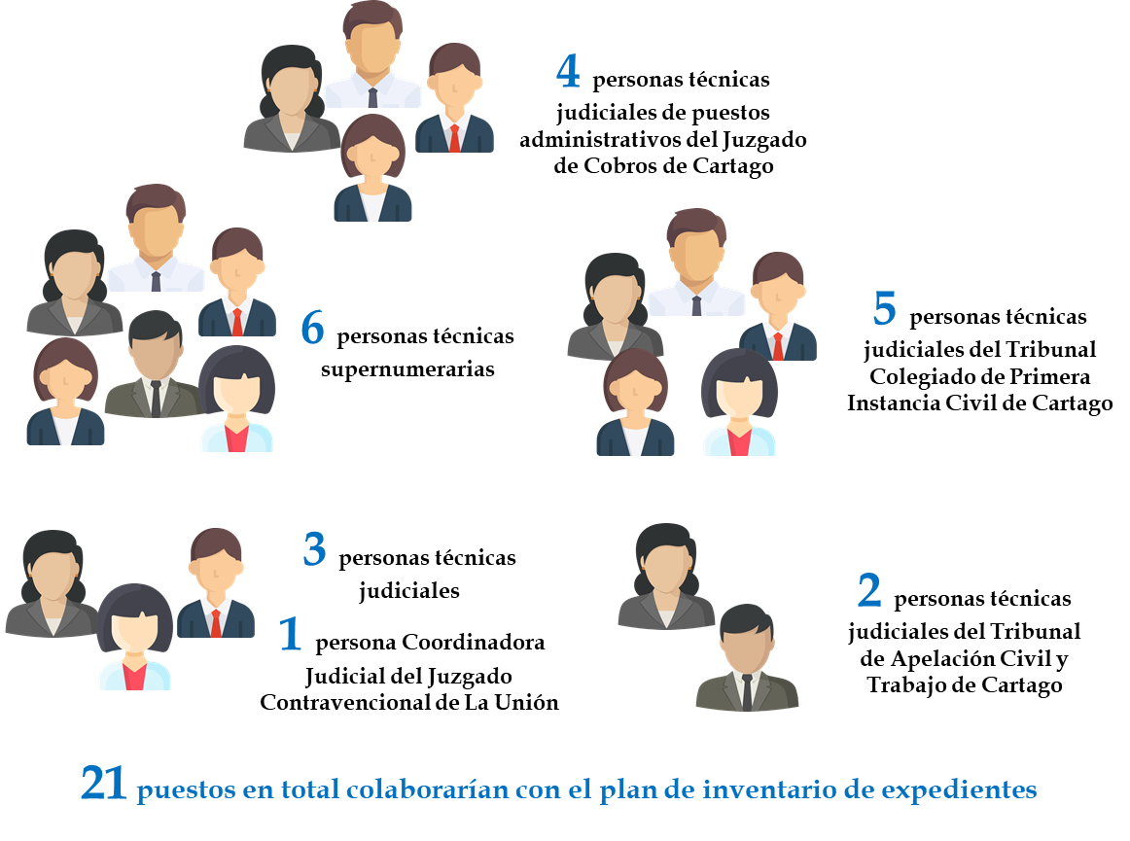
Fuente: Subproceso de Evaluación

- El personal del Juzgado de Cobros de Cartago que se dedica a labores de apoyo administrativo. colaborará con una porción del inventario del despacho (se tienen cuatro puestos de trabajo en este caso).

- La Administración Regional de Cartago colaborará con la asignación de seis personas técnicas supernumerarias para esta labor, con la salvedad que en caso de presentarse alguna emergencia en el Circuito que requiera sustituciones en otras oficinas se retirará el puesto de este plan de trabajo. Se realizó la consulta al Centro de Apoyo, Coordinación y Mejoramiento de la Función Jurisdiccional para conocer su criterio con relación a esta tarea que realizará el personal supernumerario del Circuito por esta ocasión excepcional, con el fin de lograr el resultado esperado, y se informa por medio de la Licda. Ana Yancy García Rodríguez que están de acuerdo con la propuesta, lo anterior por la disposición que establece también la circular 19-2022 que indica: “las Administraciones Regionales deberán apoyar con recursos supernumerarios a los despachos para que el personal de planta se avoque a la realización de los inventarios, sin que sea el personal supernumerario el responsable de la elaboración de los inventarios…”, sin embargo, en vista de la situación que se expone, es necesario que por esta ocasión, el personal técnico supernumerario colabore con el inventario para que el personal del despacho continúe logrando las cuotas de trabajo que benefician el plan de trabajo implementado.

- Por medio de la labor de Seguimiento que se da en el Circuito Judicial por parte de la Dirección de Planificación de detectan oficinas que mantienen cargas de trabajo actuales inferiores a su capacidad instalada, lo que permite que, en ciertos espacios de tiempo disponibles, colaboren con otras tareas, en este caso se requiere el apoyo en este plan de trabajo temporal, para lograr el objetivo y mejorar el servicio a la persona usuaria.

- Luego de conversar y exponer la situación de este plan de trabajo con las jefaturas de los despachos que mantienen la condición y posibilidad de colaborar con otras tareas, como lo es el Tribunal Colegiado de Primera Instancia Civil de Cartago, Juzgado Contravencional de La Unión y Tribunal de Apelación Civil y Trabajo de Cartago, estuvieron de acuerdo con la participación y el apoyo al Juzgado de Cobros de Cartago para esta laboral especifica.

- En el caso de Tribunal Colegiado de Primera Instancia Civil asignará las cinco personas técnicas judiciales con las que cuenta la oficina, el Juzgado Contravencional de La Unión con las tres personas técnicas judiciales de trámite, así como la persona Coordinadora Judicial y el Tribunal de Apelación Civil y Trabajo con las dos personas técnicas judiciales con las que cuenta la oficina, con el fin que se apoye con el inventario de una porción de circulante del Juzgado de Cobro. Se hace la salvedad que para estos puestos se asignará el 50% de la cuota de trabajo en inventario que establece la circular 19-2022, es decir, 50 asuntos diarios, ya que deben continuar con sus labores ordinarias en sus respectivas oficinas como prioridad en sus puestos de trabajo. Asimismo, se deja claro que, en caso de presentarse alguna situación especial o emergencia en algún trámite, juicio, audiencia, entre otros, en sus tareas ordinarias, que les consuma el día completo de trabajo, se comunicará al Juzgado de Cobros de Cartago y la profesional de la Dirección de Planificación para que se coordine y ajuste la cuota de inventario ese día.

- Importante indicar que la labor a realizar de manera temporal, por el personal técnico judicial del resto de despachos, se encuentra en apego a su perfil competencial.

- En este plan de trabajo de inventario apoyará en total 21 personas, cuatro propias del Juzgado de Cobros de Cartago y 17 personas de otros despachos del Circuito.

- El Juzgado de Cobros de Cartago coordinará una capacitación formal presencial a todo el personal de apoyo en este plan, con el fin de que quede claro cada paso del proceso y aclaración de dudas y consultas.

La proyección del plazo necesario de este plan de trabajo es la siguiente:

Tabla 3. Proyección de plazo del plan de trabajo - inventario de expedientes
Juzgado de Cobros de Cartago
2022

Despacho/Oficina | Puesto | Cuota diaria  Circular 19-2022
Juzgado de Cobros de Cartago | Remates 1 | 40
Juzgado de Cobros de Cartago | Remates 2 | 40
Juzgado de Cobros de Cartago | SREM | 50
Juzgado de Cobros de Cartago | Manifestación | 50
Administración Regional de Cartago | Técnico Supernum | 100
Administración Regional de Cartago | Técnico Supernum | 100
Administración Regional de Cartago | Técnico Supernum | 100
Administración Regional de Cartago | Técnico Supernum | 100
Administración Regional de Cartago | Técnico Supernum | 100
Administración Regional de Cartago | Técnico Superman | 100
Trib. Colegiado de 1era Instancia Civil de Cartago | Técnico Judicial | 50
Trib. Colegiado de 1era Instancia Civil de Cartago | Técnico Judicial | 50
Trib. Colegiado de 1era Instancia Civil de Cartago | Técnico Judicial | 50
Trib. Colegiado de 1era Instancia Civil de Cartago | Técnico Judicial | 50
Trib. Colegiado de 1era Instancia Civil de Cartago | Técnico Judicial | 50
Trib. De Apelación Civil y Trabajo de Cartago | Técnico Judicial | 50
Trib. De Apelación Civil y Trabajo de Cartago | Técnico Judicial | 50
Juzgado Contravencional de La Unión | Técnico Judicial | 50
Juzgado Contravencional de La Unión | Técnico Judicial | 50
Juzgado Contravencional de La Unión | Técnico Judicial | 50
Juzgado Contravencional de La Unión | Coordinadora | 50
Total | 21 | 1330
Circulante total a inventariar | 82 678
Cantidad de días necesarios para finalizar | 62
+ 20% contratiempos (Proyección) días | 75
Fecha estimada de finalización | 19 de setiembre 2022
Fuente: Subproceso de Evaluación

- Conforme a la proyección realizada y al contemplar la colaboración del personal adicional para el inventario de los asuntos del Juzgado de Cobros de Cartago, se determina que se requiere como mínimo 75 días para finalizar con esta tarea de forma óptima, estimando que da inicio el primer día hábil de junio y que finalice el 19 de setiembre 2022.

- El plazo estimado, sobrepasa el límite que establece la circular 19-2022 de la Dirección Ejecutiva, la cual reitera por acuerdo del Consejo Superior que se debe finalizar con los inventarios en agosto 2022, por lo que es necesario solicitar una prórroga para que la Administración Regional de Cartago tenga la posibilidad de presentar el informe final de inventario del Juzgado de Cobros de Cartago a más tardar el 7 de octubre 2022 (la primera semana de octubre 2022).

- En síntesis, se destaca que el fin de la presente propuesta es totalmente excepcional por las condicionales que presenta el Juzgado de Cobros de Cartago y la oportunidad que mantiene actualmente con el plan que implementó el CACMFJ, esto para cumplir con los acuerdos institucionales de la actualización de la información en los sistemas, control de asuntos en circulante, disminución de la totalidad de asuntos en esta área, así como, continuar de forma idónea con el plan de trabajo que mantiene el Juzgado para la disminución sustancial del plazo de espera para la atención de asuntos nuevos, lo cual traería un resultado positivo para la persona usuaria.

- Recomendaciones

Al Consejo Superior

- Autorizar la propuesta del punto 2 de este informe. 2.Propuesta de plan de trabajo para labor de inventario” que contiene el plan de trabajo para inventario del Juzgado de Cobros de Cartago, en conjunto con el Centro de Apoyo, Coordinación y Mejoramiento de la Función Jurisdiccional, Administración Regional de Cartago y Dirección de Planificación, para que, el personal técnico supernumerario del Circuito de Cartago, así como personal del Tribunal Colegiado de Primera Instancia Civil de Cartago, Tribunal de Apelación Civil y Trabajo de Cartago y Juzgado Contravencional de La Unión colaboren con la labor de inventario de los expedientes en el circulante activo del Juzgado de Cobros de Cartago por el período de junio a setiembre 2022, con sus respectivas cuotas de trabajo definidas en Tabla 3 de este oficio, a partir del 1 de junio y hasta setiembre 2022..

- Autorizar al Juzgado de Cobros de Cartago una prórroga especial para finalización de su inventario anual a setiembre 2022, ya que por la situación expuesta se imposibilita finalizar en agosto 2022 tal y como lo establece la Circular 19-2022 de la Dirección Ejecutiva.

- Solicitar al Juzgado de Cobro de Cartago de forma vehemente la necesidad de mantener los sistemas actualizados, (hoy día se cuenta con reportes en el sistema SIGMA que permite monitorear la información) de tal forma que para los próximos años no sea necesario aplicar el inventario expediente por expediente. Sino que se mantenga dentro de los parámetros aceptables de inconsistencias que los permita de eximir de esta labor, recordando igualmente a este despacho judicial que no es la primera vez que esto sucede, ya que en anteriores inventarios se han visualizado grandes diferencias a la hora de depurar la información, causando esto no solo perjuicio al despacho en sí, sino también al circulante institucional por el peso de la entrada de asuntos en esta materia cobratoria.

- Anexos:

N° | Detalle | Archivo
1 | Oficio 422-PLA-ES-2022 del Subproceso de Estadística de la Dirección de Planificación, Inventario Juzgados Cobratorios del país 2022.
2 | Circular 19-2022 de la Dirección Ejecutiva sobre inventarios de expedientes 2022
3 | Matriz de Indicadores de Gestión del Juzgado de Cobros de Cartago a abril 2022
4 | Oficio 425-CACMFJ-REF-2022 plan de trabajo implementado en el Juzgado de Cobro de Cartago por parte del Centro de Apoyo, Coordinación y Mejoramiento de la Función Jurisdiccional.

El siguiente oficio estuvo a cargo de la Licenciada Abigail Gomez Abarca, profesional 2 Modelo de Seguimiento y Sostenibilidad Cartago, Subproceso de Evaluación.”

-0-

Se acordó: Tener por rendido el informe presentado por la licenciada Nacira Valverde Bermúdez, Directora interina de Planificación, en oficio N° 478-PLA-EV-2022 del 31 de mayo del 2022, en consecuencia: 1) Autorizar la propuesta del punto 2 de este informe. 2.Propuesta de plan de trabajo para labor de inventario” que contiene el plan de trabajo para inventario del Juzgado de Cobros de Cartago, en conjunto con el Centro de Apoyo, Coordinación y Mejoramiento de la Función Jurisdiccional, Administración Regional de Cartago y Dirección de Planificación, para que, el personal técnico supernumerario del Circuito de Cartago, así como personal del Tribunal Colegiado de Primera Instancia Civil de Cartago, Tribunal de Apelación Civil y Trabajo de Cartago y Juzgado Contravencional de La Unión colaboren con la labor de inventario de los expedientes en el circulante activo del Juzgado de Cobros de Cartago por el período de junio a setiembre 2022, con sus respectivas cuotas de trabajo definidas en Tabla 3 de este oficio, a partir del 1 de junio y hasta setiembre 2022. 2) Autorizar al Juzgado de Cobros de Cartago una prórroga especial para finalización de su inventario anual a setiembre 2022, ya que por la situación expuesta se imposibilita finalizar en agosto 2022 tal y como lo establece la Circular 19-2022 de la Dirección Ejecutiva. 3) Deberá el Juzgado de Cobro de Cartago, mantener los sistemas actualizados, (hoy día se cuenta con reportes en el sistema SIGMA que permite monitorear la información) de tal forma que para los próximos años no sea necesario aplicar el inventario expediente por expediente. Sino que se mantenga dentro de los parámetros aceptables de inconsistencias que los permita de eximir de esta labor, recordando igualmente a este despacho judicial que no es la primera vez que esto sucede, ya que en anteriores inventarios se han visualizado grandes diferencias a la hora de depurar la información, causando esto no solo perjuicio al despacho en sí, sino también al circulante institucional por el peso de la entrada de asuntos en esta materia cobratoria. Se declara este acuerdo firme.”

Atentamente,

Kenneth Aguilar Hernández
Prosecretario General
Secretaría General de la Corte

Cc: Tribunal de Apelación Civil y Trabajo de Cartago
Tribunal Colegiado de Primera Instancia Civil de Cartago
Juzgado de Cobros de Cartago
Juzgado Contravencional de La Unión
Centro de Apoyo, Coordinación y Mejoramiento de la Función Jurisdiccional
Dirección Ejecutiva
Administración Regional de Cartago
Diligencias / Refs: (6227-2022)
pcastros

